**Jeszcze większe możliwości personalizacji stanowisk pracy dzięki konfiguratorowi mebli REECO**

**Konfigurator mebli przemysłowych REECO – narzędzie rozwijane przez Grupę RENEX jako integralna część oferty marki – został rozbudowany o nowe funkcje i komponenty, umożliwiające jeszcze precyzyjniejsze dopasowanie stanowisk pracy do wymagań użytkowników. Aktualizacja obejmuje zarówno rozszerzenie bazy produktowej, jak i wdrożenie nowych opcji wizualnych, językowych i technologicznych. Dzięki temu narzędzie jeszcze lepiej odpowiada na potrzeby zakładów produkcyjnych, laboratoriów, serwisów i przestrzeni dydaktycznych.**

**Nowe komponenty i produkty w konfiguratorze**

Wraz z aktualizacją [konfiguratora](https://configurator.reeco.info/) do oferty marki REECO wprowadzone zostały nowe elementy wyposażenia, zaprojektowane z myślą o rosnącym zróżnicowaniu zastosowań stanowisk roboczych. Wśród nich znalazły się m.in. elektrycznie regulowane [stoły antystatyczne](https://sklep.renex.pl/produkty/meble-przemyslowe/przemyslowe-stoly-antystatyczne,2,24980) Premium Electric Plus, dostępne w trzech szerokościach – 1200, 1530 oraz 1830 mm – z możliwością integracji z pełną gamą systemowych akcesoriów. Ich wprowadzenie stanowi odpowiedź na zapotrzebowanie na stanowiska umożliwiające dynamiczne dostosowanie wysokości blatu do operatora – szczególnie istotne w środowiskach pracy wielozmianowej lub przy operacjach wymagających zmiennej pozycji ciała.

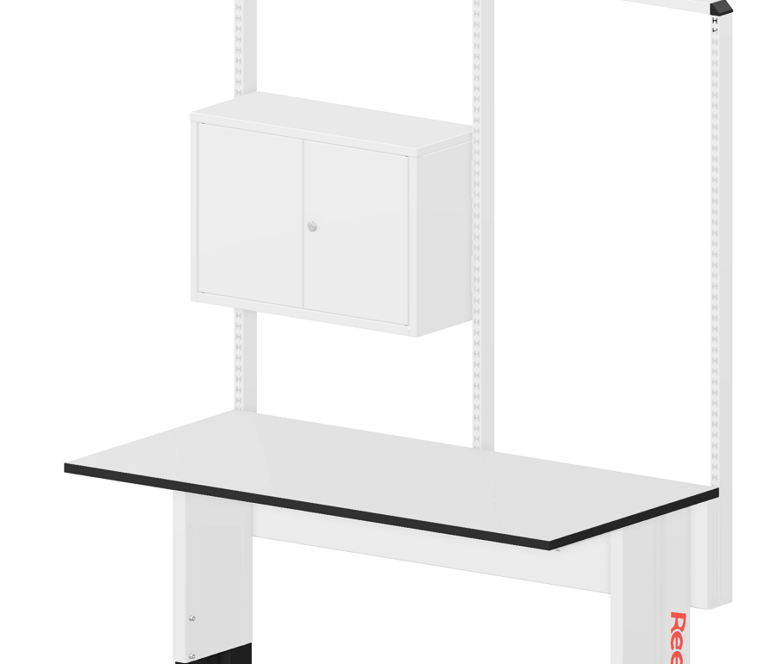

Rozbudowie uległ także segment szafek i regałów przeznaczonych do montażu na ramie perforowanej. W konfiguratorze dostępne są teraz nowe warianty szafek rack oraz zawieszanych – w rozmiarach 750 i 900 mm – które umożliwiają dalszą specjalizację stanowisk. Użytkownik może także skorzystać z nowych elementów do zarządzania przestrzenią i narzędziami, takich jak panele perforowane, uchwyty na kontenerki czy koperty do przechowywania szablonów. Uzupełnieniem oferty są także nowe listwy kablowe – zarówno pionowe, jak i poziome – przeznaczone do montażu na konstrukcjach nośnych. Ich zastosowanie usprawnia organizację przewodów i redukuje ryzyko mechanicznego uszkodzenia połączeń.

Warto podkreślić, że szereg wprowadzonych elementów – takich jak podnóżki do [stołów antystatycznych](https://sklep.renex.pl/produkty/meble-przemyslowe/przemyslowe-stoly-antystatyczne,2,24980) Premium czy szuflady o głębokościach od 400 do 700 mm – opracowano na podstawie bezpośrednich sygnałów ze strony klientów i partnerów technologicznych. Grupa RENEX od lat rozwija konfigurator w ścisłej współpracy z użytkownikami końcowymi, traktując ich potrzeby jako integralny element procesu projektowego.

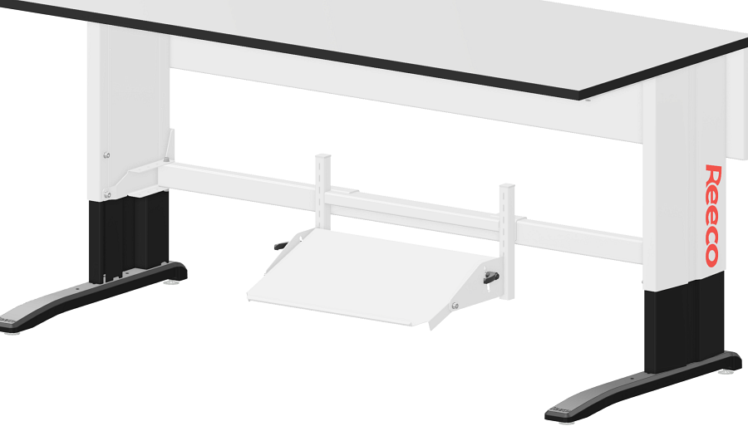

**Rozszerzona wersja językowa na rynek amerykański**

W najnowszej wersji konfiguratora wdrożono również dedykowaną wersję językową EN-US, dostosowaną do użytkowników z rynku amerykańskiego. Kluczową zmianą jest w tym przypadku zastosowanie jednostek calowych w miejsce systemu metrycznego, co umożliwia wygodne projektowanie stanowisk zgodnie z lokalnymi standardami przemysłowymi. Dodatkowo konfigurator automatycznie rozpoznaje język przeglądarki użytkownika i aktywuje odpowiednią wersję językową, co upraszcza proces obsługi i eliminuje konieczność ręcznego przełączania interfejsu.

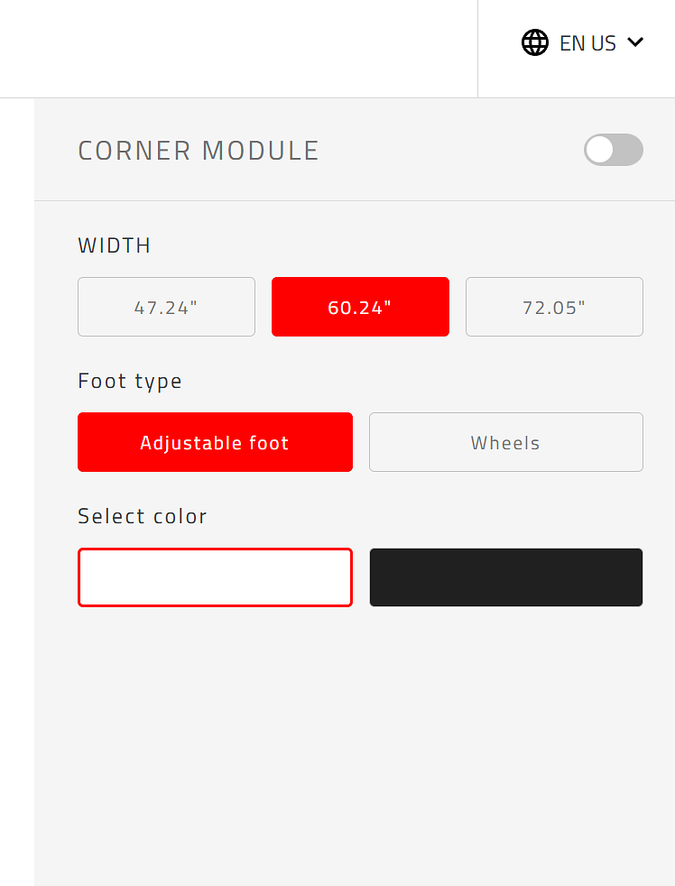

Wprowadzenie tej funkcjonalności to kolejny krok w kierunku umiędzynarodowienia narzędzia i ułatwienia kontaktu z partnerami z USA i Kanady, gdzie meble REECO są coraz częściej wdrażane zarówno w zakładach przemysłowych, jak i centrach szkoleniowych.

**Nowa jakość prezentacji 3D**

Aktualizacja konfiguratora objęła również rozwój funkcji wizualizacji – użytkownicy mogą teraz przełączyć tryb wyświetlania modeli 3D na bardziej szczegółowy, korzystając z nowego suwaka oznaczonego jako „Jakość wyświetlania”. Ulepszona grafika pozwala na dokładniejsze odwzorowanie proporcji stanowiska, relacji między komponentami oraz rzeczywistej przestrzeni roboczej.

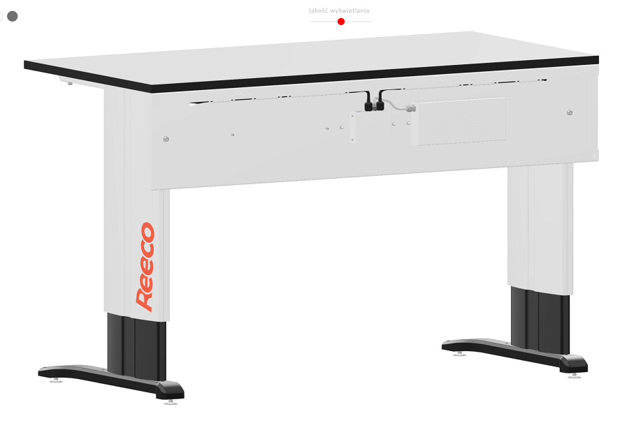

To rozwiązanie szczególnie przydatne w przypadku bardziej złożonych konfiguracji, w których precyzja rozmieszczenia elementów ma bezpośredni wpływ na ergonomię i funkcjonalność. Lepsza jakość wizualizacji ułatwia nie tylko projektowanie, ale także komunikację z zespołem technicznym RENEX – gotowy projekt, wraz z automatycznie wygenerowanym kodem konfiguracji, staje się jasnym punktem odniesienia w procesie wyceny i wdrożenia.

**Konfigurator jako część realnego procesu wdrożenia produktu**

W odróżnieniu od wielu dostępnych na rynku narzędzi wizualnych, konfigurator REECO nie jest jedynie symulatorem czy katalogiem online. To bezpośrednie rozszerzenie rzeczywistego procesu produkcji mebli przemysłowych, projektowanych i wykonywanych w Grupie RENEX. Każda konfiguracja może być przekształcona w konkretną ofertę handlową, a następnie – po zatwierdzeniu – w gotowe stanowisko robocze, dostarczone i zmontowane u klienta.

Zgodność z normami ESD, możliwość integracji elementów specjalistycznych, jak stoły do wiązek kablowych czy stoły antywibracyjne, oraz elastyczność w doborze komponentów i układów funkcjonalnych sprawiają, że konfigurator REECO znajduje zastosowanie zarówno w dużych zakładach przemysłowych, jak i w małych pracowniach serwisowych czy laboratoriach badawczo-rozwojowych. Coraz częściej korzystają z niego także uczelnie i ośrodki szkoleniowe, które projektują z jego pomocą przestrzenie dydaktyczne zgodne ze standardami branżowymi.

**Pełna wersja konfiguratora mebli przemysłowych REECO dostępna jest pod adresem:**

<https://configurator.reeco.info>